***Pressmeddelande från Svenska Hus AB***

*Stockholm 2014-11-06*

**Svenska Hus hyr ut 1877 kvm till Skin Concept i Ulvsunda, Bromma**

**Svenska Hus AB har tecknat ett 10-årigt avtal med Skin Concept AB beträffande uthyrning av totalt 1 877 kvm i Instrumentfabriken, på Ranhammarsvägen 20 i Bromma. Lokalerna kommer att användas som företagets huvudkontor samt till utbildning och lager. Bolaget distribuerar och marknadsför flera kända varumärken inom hudvård och makeup som exempelvis Dermalogica och Jane Iredale. Inom ramen för detta bedriver Skin Concept även en omfattande utbildningsverksamhet. Tillträdet sker den 1 Juli 2015.**

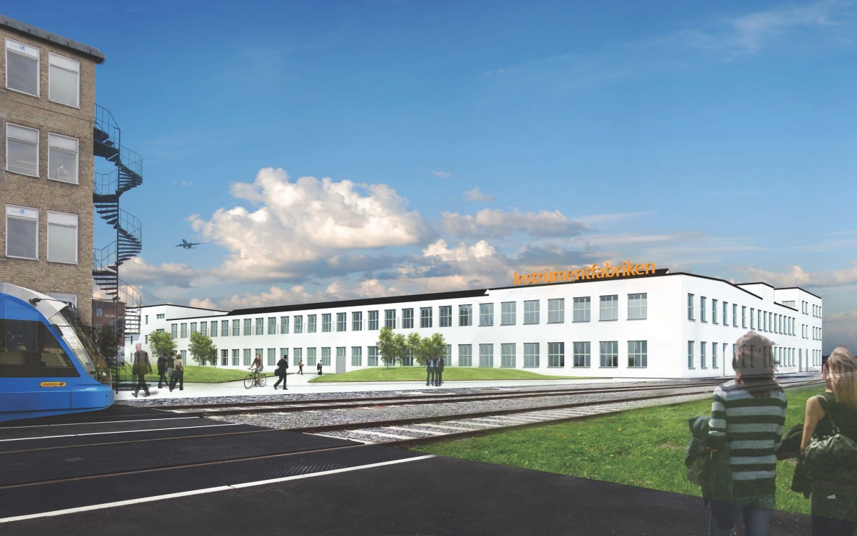

Ett stenkast från Bromma flygplats och i direkt anslutning till nya tvärbanan, ligger Ericssons gamla instrumentfabrik från 40-talet. Här skapar Svenska Hus framtidens arbetsplats där vi erbjuder möjligheter att skräddarsy unika kontor och showroom i en historisk och spännande miljö. Här finns också Svenska Hus kontor.

”Området utvecklas mycket positivt och uthyrningen i Instrumentfabriken går bättre än kalkylerat. Bland hyresgästerna finns nu framgångsrika och intressanta aktörer såsom NSP/Burger King, Handelsbanken, Molo och ILVE. Att vi nu lyckats attrahera även Skin Concept ser vi som mycket positivt och hoppas på ett långt samarbete. Deras verksamhet passar perfekt in i nya Instrumentfabrikens karaktär, säger Philip Wallgren som ansvarat för uthyrningen från Svenska Hus sida.”

**SVENSKA HUS** *driver fastighetsverksamhet i Göteborg, Stockholm och Skåne. Vi förvärvar fastigheter med utvecklingspotential, utvecklar projekt och förvaltar på traditionellt sätt. Hyresintäkterna 2013 uppgick till 379 Mkr och fastighetsbeståndets marknadsvärde uppskattas till drygt 4 Mdr. Svenska Hus ingår i Gullringsbokoncernen där också MVB, Wangeskog Hyrcenter, Torslanda Entreprenad och Forestry Skogsrörelse ingår. Huvudkontoret ligger i Göteborg.*

**Svenska Hus AB För ytterligare information:**

Ranhammarsvägen 20 Philip Wallgren, Fastighetschef

168 67 Bromma [philip.wallgren@svenskahus.se](mailto:philip.wallgren@svenskahus.se)

08-556 960 30